Reisetag 1 – Von Schiphol nach Longyearbyen
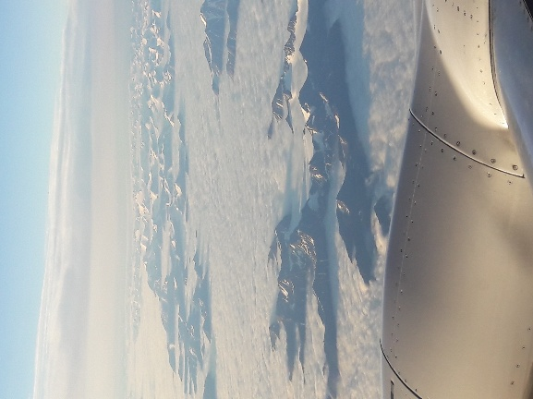
Mein Abenteuer begann eigentlich schon einen Tag früher: Ich habe am Flughafen Schiphol übernachtet, um sicherzugehen, dass ich den Flug nicht verpasse. Der erste Zug fuhr nämlich nicht pünktlich, und ich wollte kein Risiko eingehen.

Als ich in Longyearbyen landete, war es noch hell – typisch für den Sommer oberhalb des Polarkreises! Das Gepäck ließ auf sich warten, und natürlich war ich einer der Letzten, die zum Flybus gingen.
Der Bus machte drei Stopps: zuerst am Hafen, dann an der Universität und schließlich am Radisson Blu Hotel, wo die Übernachtung stattfindet.

Blick auf Süd-Spitzbergen

Reisetag 2 – Erster Tag an Bord
Nach einer kurzen Nacht habe ich doch erst gegen 9 Uhr gefrühstückt. Das Frühstück war überraschend gut und reichhaltig – genau das, was ich nach einem so langen Reisetag gebraucht habe. Nach dem Frühstück bin ich doch noch einmal ins Bett gekrochen. Schließlich war es schon ziemlich spät geworden.
Am Nachmittag geht es an Bord des Segelschiffs. Nach der Einführung folgt die Sicherheitseinweisung. Danach nimmt das Schiff Kurs auf die Isfjorde. Morgen stehen die ersten Landgänge auf dem Programm.

Reisetag 3 – Walrosse, Landgänge und Luftfahrtgeschichte
Heute machen wir unsere ersten richtigen Landgänge auf Spitzbergen. Das Zodiac wird vorbereitet und wir ziehen unsere Stiefel und warme Kleidung an – das Expeditionsgefühl ist sofort da.

Selvågen – Prins Karls Forland
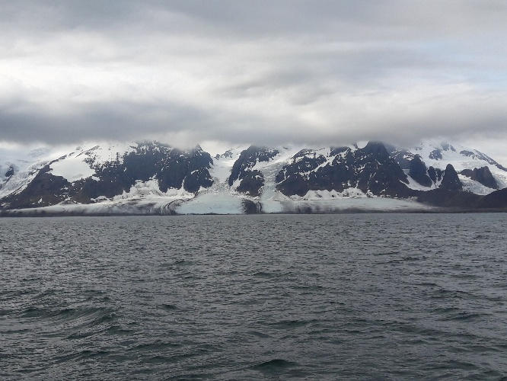
Die erste Landung erfolgt bei Selvågen, einer 3,5 Kilometer langen Bucht an der Westseite des Forlandsundet. Hier teilt sich die Gruppe in drei Gruppen auf: eine langsame Gruppe, die am Strand bleibt und gemächlich zu einem kleinen See wandert, eine mittlere Gruppe, die sich auf den Weg zu einer alten Trapperhütte macht, und eine schnelle Gruppe, die einen steilen Aufstieg in Angriff nimmt. Nach der Wanderung geht es zurück zum Strand, wo wir wieder in das Zodiac steigen.
Blick auf Prins Karls Forland
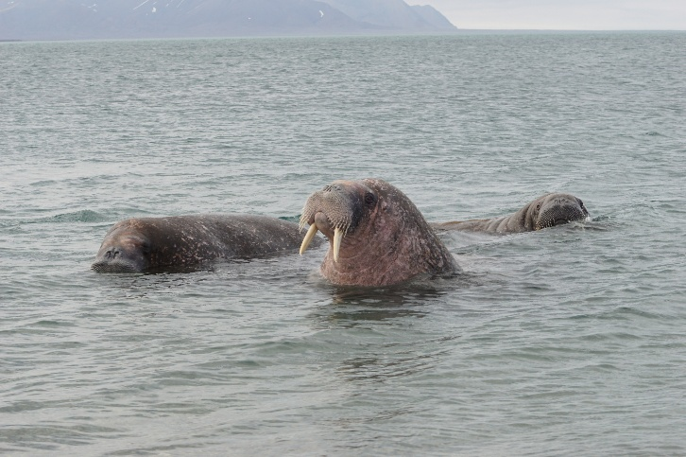
Walrosse bei Sarstangen – Oscar II Land
Wir fahren weiter und überqueren den Fjord zur anderen Seite, nach Oscar II Land. Dort legen wir bei Sarstangen an, einer wunderschönen Landzunge inmitten einer rauen Landschaft.
Am Strand ruht sich ein Walross aus, und im Wasser schwimmen mehrere. Sobald wir ankommen, kommen drei neugierig auf uns zu. Sie sind imposant, stellen aber keine Bedrohung dar – es sind ruhige Riesen, die vor allem daran interessiert sind, was wir dort tun.
Walrosse bei Sarstangen
Abendliche Anlandung in Ny-Ålesund
Nach dem Abendessen erwartet uns eine Überraschung: Um 21:00 Uhr legen wir noch einmal in Ny-Ålesund an. Diese ehemalige Bergbaustadt ist heute eine internationale Forschungsstation und eine der nördlichsten dauerhaften Siedlungen der Welt.
Gemeinsam mit den Reiseleitern spazieren wir zu einigen besonderen Orten: der Statue von Roald Amundsen und dem Mast, an dem einst das Luftschiff „Norge“ festgemacht hatte. Der Expeditionsleiter erzählt von der reichen Geschichte der Polarexpeditionen, die hier ihren Anfang nahmen.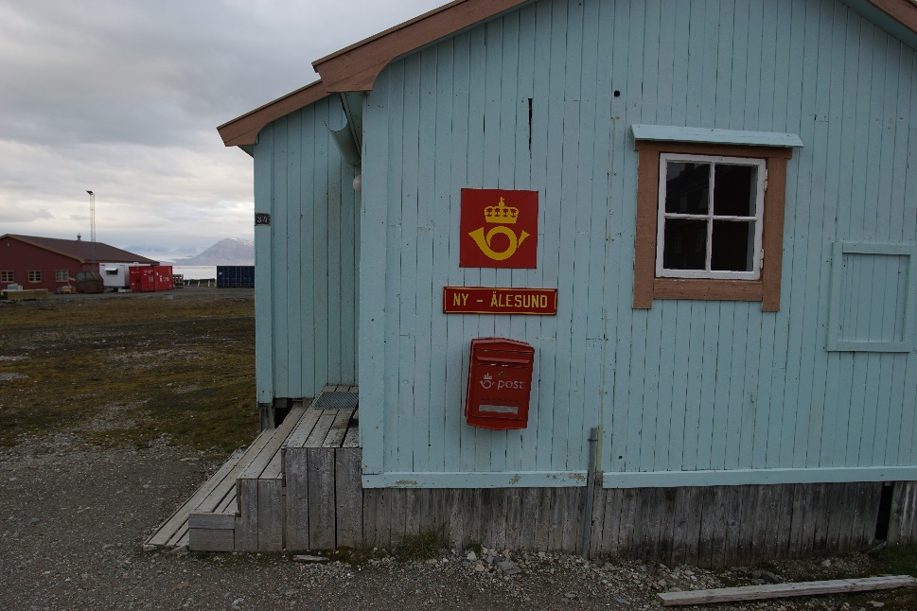
Postamt in Ny-Ålesund

„Ein Stück Luftfahrtgeschichte
Zur Zeit der Entdeckungsreisen hatte noch niemand den Nordpol von Spitzbergen aus erreicht. Der Schwede Salomon August Andrée wollte es 1896 mit einem Heißluftballon versuchen, konnte aber wegen des Windes nicht abheben. Ein Jahr später gelang es zwar, doch nach zwei Tagen stürzten er und sein Team ab, weil sich Eis am Ballon angesammelt hatte. Erst 1930 wurde ihr Lager auf Kvitøya wiedergefunden, zusammen mit dramatischen Fotos, die noch entwickelt werden konnten.
Roald Amundsen, der berühmte norwegische Entdecker, glaubte ebenfalls an die Luftverbindung zum Pol. Sein erster Versuch im Jahr 1925 schlug fehl, doch 1926 brach er mit dem Luftschiff „Norge“ zusammen mit dem italienischen Ingenieur Umberto Nobile auf. Die Reise endete erfolgreich in Alaska, führte jedoch zu Streitigkeiten darüber, wer der eigentliche Entdecker war. Nobile kehrte 1928 mit seinem eigenen Luftschiff, der „Italia“, zurück, stürzte jedoch nördlich von Nordaustlandet ab.

Die übrige Besatzung saß tagelang auf dem Eis fest. Nobile wurde als Erster gerettet, was ihm später viel Kritik einbrachte. Auch Amundsen versuchte zu helfen, doch seine Rettungsmission endete tragisch, als sein Flugzeug über der Barentssee verschwand. Schließlich wurden die Überlebenden vom russischen Eisbrecher „Krassin“ gerettet.

Auf dem Rückweg zum Segelschiff gibt es noch ein kleines Extra: In der Ferne sehen wir einen Polarfuchs. Er hält Abstand, aber es ist ein wunderschöner Anblick – fast mystisch in dieser nördlichen Landschaft.

Reisetag 4 – Rentiere, Ruinen und ein Blick auf Belugas
Der Tag beginnt noch ruhig: Wir liegen am Kai in Ny-Ålesund. Nach dem Frühstück gehen wir noch kurz an Land, denn das kleine Museum ist geöffnet – und natürlich muss auch der kleine Laden besucht werden. Wir schauen uns kurz um, tätigen ein paar Einkäufe, und dann ist es schon wieder Zeit, zum Schiff zurückzukehren.

Blomstrandhalvøya – Camp Mansfield / Ny-London
Wir überqueren den Fjord nach Blomstrandhalvøya, einst bekannt als Marble Island. Die Landung erfolgt bei Camp Mansfield, auch Ny-London genannt. Bei unserer Ankunft werden wir von einem neugierigen Rentier begrüßt, das bei einem alten Kochtopf herumstreift.
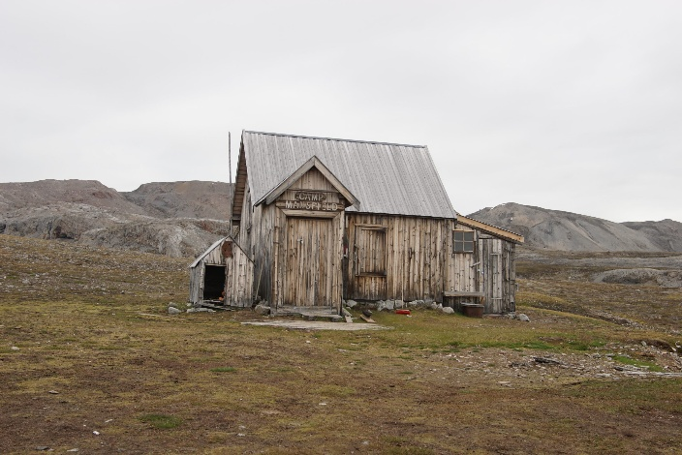
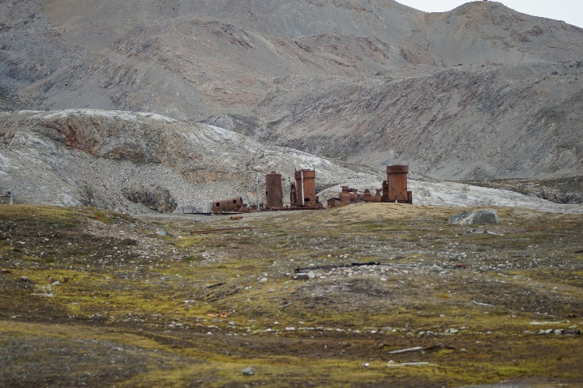
Unsere Führerin erzählt begeistert von der Geschichte dieses Ortes – kein Zufall, denn sie hat sogar ihren Abschluss in diesem Fach gemacht. Zwischen den Ruinen dessen, was einst ein Bergarbeiterlager war, sind noch alte Spuren menschlicher Tätigkeit zu sehen: eine kleine Eisenbahnschiene, ein Kran, Hütten und Überreste von Maschinen.
Camp Mansfield

Ein kurzer Rückblick auf die Geschichte von Camp Mansfield
Der Name Blomstrandhalvøya erweist sich übrigens als etwas irreführend. „Blomstrand“ lässt an Blumen denken, ist aber eigentlich nach einem schwedischen Chemiker aus dem 19. Jahrhundert benannt. Und „halvøya“ bedeutet Halbinsel, obwohl es inzwischen zu einer echten Insel geworden ist, seit sich der Gletscher zurückgezogen hat.

Der Marmor, wegen dem man hierherkam, erwies sich als wertlos – voller Risse und zerbröckelte, sobald er abgebaut wurde. Zwischen 1911 und 1913 arbeiteten hier etwa 70 Menschen unter der Leitung von Ernest Mansfield. Sein Traum zerplatzte und er wurde entlassen. Nach einem gescheiterten Neustart im Jahr 1919 verschwand das Projekt in den Geschichtsbüchern.

Signehamna – Spuren des Krieges
Nach dem Mittagessen fahren wir weiter nach Signehamna, wo wir auf ein Stück deutscher Geschichte stoßen. Wir machen einen Spaziergang zu den Überresten einer deutschen Wetterstation aus dem Zweiten Weltkrieg. Viel ist davon nicht mehr übrig, aber die Geschichte ist spannend.
Als Deutschland 1941 in die Sowjetunion einmarschierte, gewann Spitzbergen plötzlich an strategischer Bedeutung. Vor allem Barentsburg wurde zu einem wichtigen Hafen auf dem Weg nach Murmansk. Die Dörfer wurden geräumt, Minen gesprengt, und die Deutschen begannen, Wetterstationen in der Arktis zu errichten.
Signehamna war eine davon. Zwischen 1941 und 1943 wurden hier Wetterdaten gesammelt. 1942 versuchten die Norweger, die Insel zurückzuerobern, was jedoch aufgrund deutscher Luftangriffe scheiterte. Nicht weit von hier wurde später eine weitere Station, Nussbaum, entdeckt.
Der Kampf um das Wetter ging weiter – im wahrsten Sinne des Wortes. Genaue Wettervorhersagen waren für militärische Operationen unerlässlich. Die bekannteste deutsche Wetterstation, die noch relativ intakt ist, heißt Haudegen und liegt bei Rijpfjord auf Nordaustlandet.

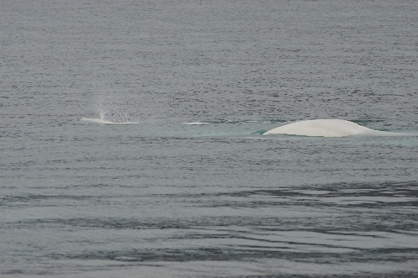
Belugas am D’Arodesbreen
Zurück an Bord fahren wir weiter in den Krossfjord hinein. Plötzlich ertönt ein Ruf auf dem Deck: Belugas! Wir sehen sie an der Küste schwimmen – strahlend weiß, mit runden Rücken, die aus dem Wasser auftauchen. Sie bleiben nah am Ufer und sind schwer zu erkennen, aber es ist dennoch ein ganz besonderes Erlebnis.

Belugas am D’Arodesbreen

Wir liegen am D’Arodesbreen, einem Gletscher, der nicht mehr bis ins Meer reicht. Dennoch ist es ein beeindruckender Ort, vor allem dank dieser unerwarteten Begegnung mit den Belugawalen. Ein wunderschöner Abschluss des Tages.

Reisetag 5 – Grahuken, Geschichte und eine stürmische Nacht auf See
Nach dem Frühstück stellt sich heraus, dass wir schon ziemlich weit im Norden sind, irgendwo auf halber Strecke des Woodfjords. Die Temperatur ist heute auffallend mild – sogar warm. Wir legen bei Grahuken an, einem Ort, an dem erneut Geschichte lebendig wird. Zwischen der rauen Landschaft und den kahlen Ebenen steht dort eine Hütte, von der Zeit gezeichnet, aber voller Geschichten.

Die Hütte von Christiane Ritter
Grahuken ist traditionell das Gebiet der norwegischen Trapper. Viele der alten Hütten sind verloren gegangen, vor allem während des Zweiten Weltkriegs. Doch eine Hütte hat überlebt – die von Christiane Ritter. Zwischen 1934 und 1935 überwinterte sie hier zusammen mit ihrem Mann Hermann Ritter und dem norwegischen Trapper Karl Nikolaisen.

Christiane stammte nicht aus dem Milieu, das man in der Polarnacht erwarten würde. Sie war eine Frau von Stand, gewöhnt an luxuriöse Abendessen mit Porzellan und raffinierten Gerichten. Doch ihr Mann suchte das Abenteuer, und das führte sie gemeinsam in diesen abgelegenen Winkel der Welt. Die ursprüngliche Hütte war 1928 erbaut worden, und Christiane empfand sie schon bald als zu klein – also wurde ein Anbau errichtet.
Anfangs fiel es ihr schwer, sich einzuleben. Die Einsamkeit, die Kälte, das minimalistische Leben – es war alles zu viel. Doch im Laufe der Monate änderte sich ihre Sichtweise. Sie wurde selbstständig, fand Ruhe in der Stille und begann, die raue Schönheit der Landschaft zu schätzen. Ihre Erlebnisse hielt sie später in dem wunderschönen Buch „Eine Frau in der Polarnacht“ fest – eine Empfehlung für alle, die Spitzbergen in ihrer Seele verstehen wollen.

Die Landschaft rund um Grahuken wirkt fast wie eine Wüste. Der Boden ist trocken und karg; Vegetation ist spärlich. Nur das widerstandsfähigste Grün schafft es hier zu überleben. Der Kontrast zu früheren Orten, die wir besucht haben, macht es still und beeindruckend.

Ein Eisbär bringt den Zeitplan durcheinander
Schon während des Mittagessens warnt uns der Kapitän: Die See wird heute Abend unruhig. Alles an Bord wird gesichert. In den Gängen werden Netze gespannt, für den Fall, dass etwas umfällt. Dennoch ist noch eine Landung in der Mosselbukta geplant, wo zwei Hütten stehen.

Doch unterwegs sehen wir einen Eisbären. Aus der Ferne können wir ihn eine Weile beobachten. Er läuft gemächlich an der Küste entlang und scheint sich kaum für uns zu interessieren. Was für ein herrlicher Moment – jede Begegnung mit diesem König der Arktis bleibt magisch. Doch die Landung wird sofort abgesagt, zur Sicherheit aller.
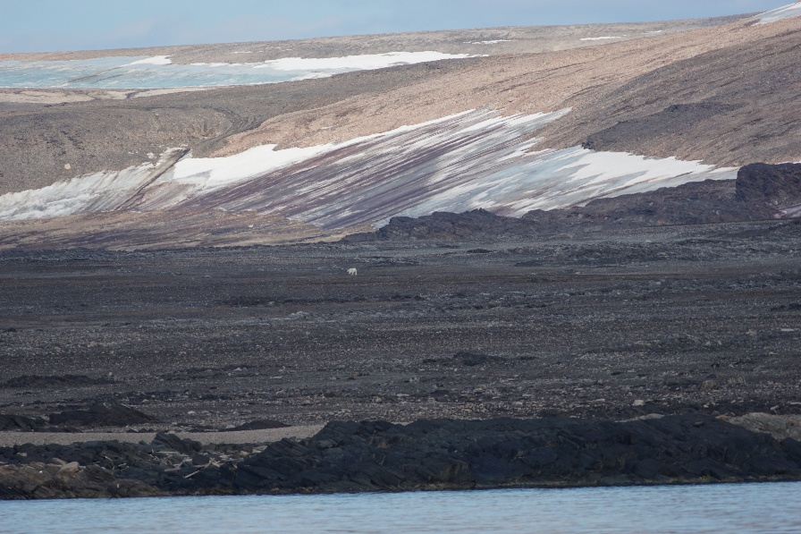
Da der Ausflug ausfällt, beschließt der Kapitän, noch vor dem Abendessen direkt weiter in Richtung Hinlopenstraße zu fahren. Das Ziel ist es, Nordaustlandet zu umrunden – ein ehrgeiziger Kurs, doch die Wettervorhersage ist rau.

Eine stürmische Nacht
Sobald wir uns dem offenen Meer nähern, nimmt der Wind stark zu. Windstärke 6 bis 7 bläst uns entgegen. Alles knarzt, das Schiff schaukelt heftig. Ich beschließe sofort, ins Bett zu gehen – wie sich später herausstellt, eine gute Entscheidung: Unter solchen Umständen nichts zu essen, erweist sich als goldrichtiger Tipp.
Fast alle an Bord sind seekrank. Überall werden Spucktüten verteilt, die Leute liegen flach in ihren Kabinen. Mir geht es noch einigermaßen gut, aber ich traue mich kaum, mich zu bewegen. Das Schiff rammt, knarrt und schlingert wie ein Spielball über das Wasser. Die Nacht ist lang, unruhig und fast surreal. Das ist der raue Norden in seiner reinsten Form.

Reisetag 6 – Sturm überstanden, Wale gesichtet und Geschichte hautnah erlebt
Nach einer heftig schaukelnden Nacht auf See erfahren wir beim Frühstück die ganze Geschichte: Wir sind in einen Sturm mit Windstärke 8 und bis zu 5 bis 6 Meter hohen Wellen geraten. Kein Wunder, dass fast alle gestern Abend flach auf dem Boden liegen mussten. Trotz der Seekrankheit können die meisten jetzt doch darüber lachen – als ob es dazugehört, so ein echtes Polarerlebnis.
Glücklicherweise beschloss der Kapitän bereits gegen 01:00 Uhr, eine sichere Bucht aufzusuchen. So konnten wir die Nacht geschützt verbringen, irgendwo an der Nordküste von Nordaustlandet. Und wenn man schon einmal dort ist … dann geht man natürlich an Land.

Erste Schritte auf Nordaustlandet – Chermsideøya
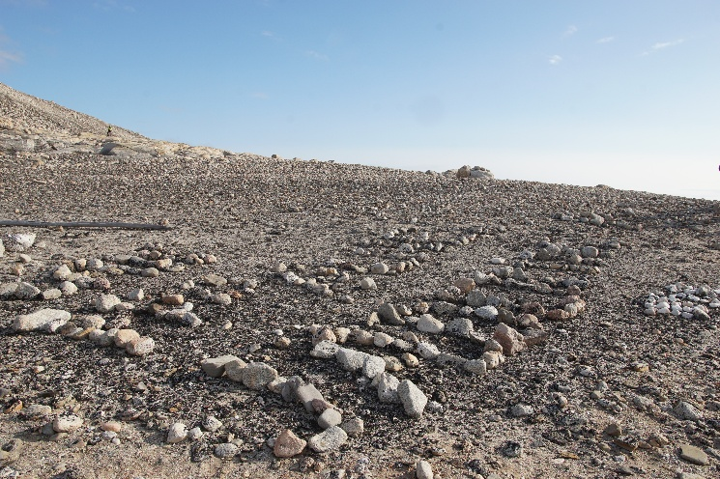
Unsere erste Landung auf Nordaustlandet erfolgt bei Chermsideøya, einer kleinen Insel von etwa 14 km². Der Name ist eine Hommage an Herbert Chermside, einen britischen General und ehemaligen Gouverneur von Queensland (Australien), der 1873 mit einer Expedition nach Spitzbergen aufbrach.
Die Insel ist karg und rau, aber voller Geschichten. Wir finden Geoglyphen – Steine, die zum Gedenken an historische Ereignisse aufgestellt wurden.
Einer davon stammt vom russischen Eisbrecher Krassin, der 1928 die Besatzung des italienischen Luftschiffs Italia rettete. Der rote Faden unserer Reise – die Geschichte von Umberto Nobile – taucht hier wieder auf. Als würde sein Geist mit uns reisen.
Geoglyphen zur Erinnerung an historische Ereignisse

Das „wahre“ Nordkap
Kurz vor dem Mittagessen fahren wir an einem besonderen Punkt vorbei: dem Nordkap von Nordaustlandet. Streng genommen liegt dieser sogar noch weiter nördlich als das berühmte Nordkap auf dem norwegischen Festland – vielleicht also das wahre Nordkap. Ein lustiger Gedanke, vor allem für diejenigen, die schon einmal an jenem anderen Punkt gestanden haben.

Blauwale – ein unerwartetes Spektakel
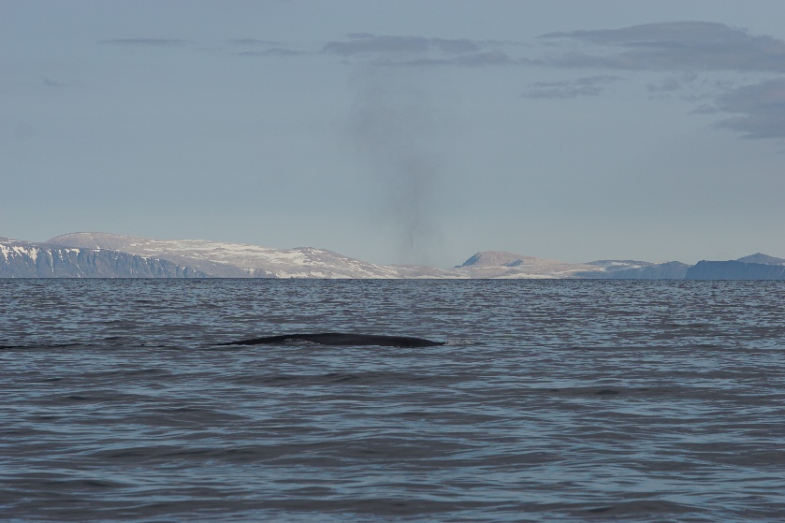
Nach dem Mittagessen sitze ich oben an Deck und arbeite gerade an meinem Reisebericht, als ich merke, dass der Motor langsamer wird. Etwas ist im Gange. Draußen höre ich aufgeregte Stimmen: Ein Wal wurde gesichtet!
Zwei riesige Blauwale
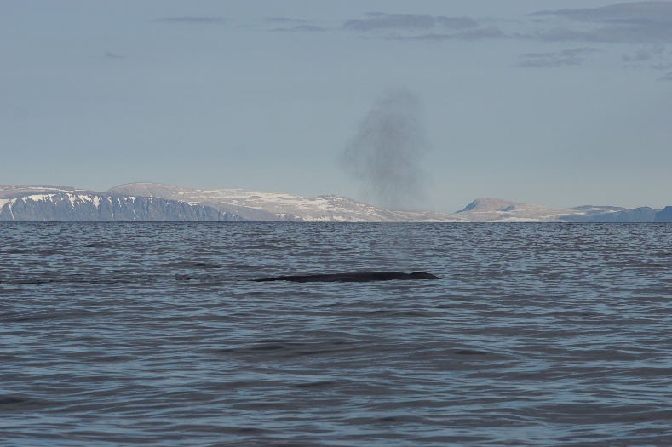
Vor unseren Augen tauchen zwei riesige Wale auf – ein großer und ein kleinerer. Mutter und Kalb. Und dann die unglaubliche Nachricht von der Expeditionsleitung: Es sind Blauwale! Ein magischer Moment. Das Meer ist ruhig, die Tiere bewegen sich gelassen, majestätisch. Es ist selten, sie aus solcher Nähe zu sehen. Das sind jene Momente, die einem für immer in Erinnerung bleiben.

Abendliche Landung bei Haudegen – die letzte deutsche Kapitulation
Um 21:00 Uhr legen wir noch einmal in der Wordiebukta an, an der Ostseite des Rijpfjords. Dieser Ort beeindruckt nicht nur durch seine natürliche Schönheit, sondern auch durch seine Geschichte. Hier stand die deutsche Wetterstation Haudegen, die in der letzten Phase des Zweiten Weltkriegs in Betrieb war.
Die Bucht ist nach Sir James Mann Wordie benannt, einem britischen Geologen und Schulfreund von Ernest Shackleton. Wordie nahm an der berühmten Endurance-Expedition (1914–1916) teil und besuchte Spitzbergen in den folgenden Jahren mehrmals.
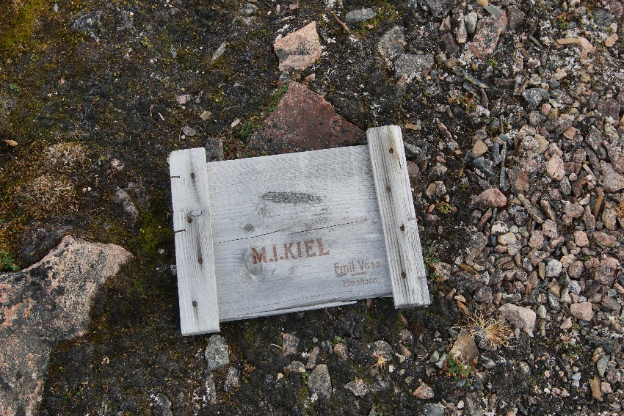
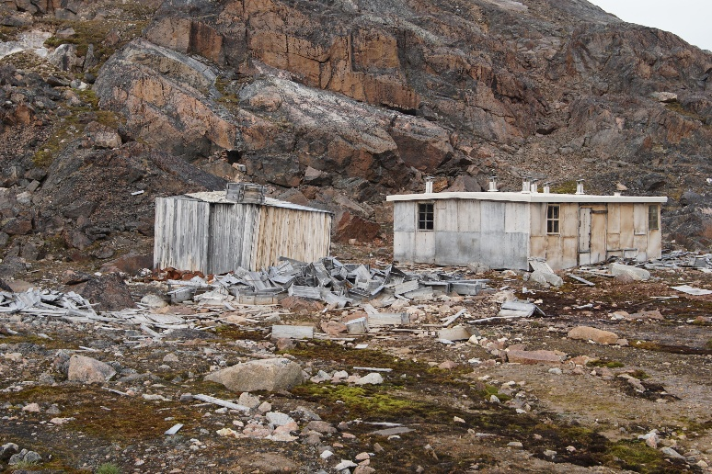
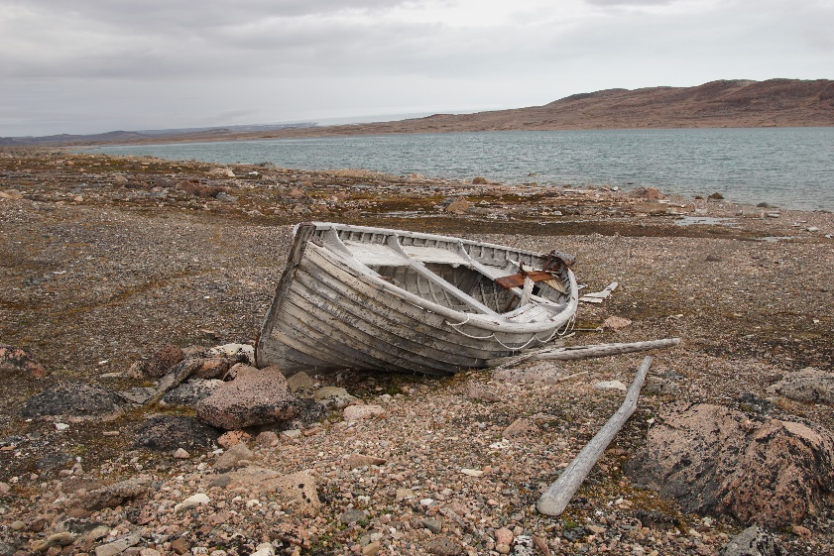
Wir besuchen die Wetterstation mit der ganzen Gruppe. Sie ist überraschend gut erhalten; das Dach wurde sogar kürzlich von den Sysselmännern repariert. Danach teilen wir uns auf: Eine Gruppe bleibt bei der Station, die andere – zu der ich gehöre – steigt zu einem Aussichtspunkt auf einem Hügel hinauf. Der Aufstieg ist anstrengend, aber die Aussicht ist es doppelt und dreifach wert: ein weites Panorama über das Flussdelta und in der Ferne die riesigen Gletscher Vestfonna und Austfonna.
Die Geschichte von Haudegen

„Die Geschichte von Haudegen
Die Station wurde im September 1944 von den Deutschen unter der Leitung von Wilhelm Dege errichtet. Die Wetterstation blieb sogar nach dem Krieg in Betrieb – so abgelegen lag sie. Letztendlich waren die Männer von Haudegen die letzten deutschen Truppen, die offiziell kapitulierten: erst am 3. September 1945. Ein norwegisches Schiff holte sie ab und brachte sie zurück in die Zivilisation.“

Erst um 23.30 Uhr kehren wir an Bord zurück. Das Schiff fährt langsam aus dem Fjord hinaus, während die Mitternachtssonne die Küste von Nordaustlandet in goldenes Licht taucht. Was für ein Tag. Vom Sturm zur Stille, von Walen zu Weltkriegen. Spitzbergen ist rau, reich und unvergesslich.

Reisetag 7 – Kalter Wind, schroffe Felsen und der Schatten von Nobile
Heute Morgen ist es kalt. Nicht einfach nur kalt, sondern dieser beißende, eisige Wind, der direkt von den Eiskappen kommt, schneidet einem durch die Jacke. Man spürt sofort, dass wir wieder auf offener See sind, im Herzen der Arktis. Der Himmel ist grau, der Wind stark – und wir gehen auf Foynøya an Land.

Foynøya ist nicht viel mehr als eine Ansammlung zerklüfteter Felsen in einem kalten Meer. Aber es ist auch ein Ort, an dem die Vergangenheit greifbar wird. Der Name der Insel ist eine Hommage an Svend Foyn, einen norwegischen Unternehmer, der eine Harpune mit Sprengspitze erfand. Dank ihm – oder trotz ihm – wurde der Walfang für die Tiere um ein Vielfaches tödlicher, für Norwegen jedoch wirtschaftlich profitabler.

Was Foynøya besonders macht, ist ihre Verbindung zur tragischen Rückkehr von Umberto Nobile nach der Katastrophe mit dem Luftschiff „Italia“. Nicht weit von dieser Insel entfernt stürzte der Zeppelin auf das treibende Eis. Die Überlebenden kampierten wochenlang auf den Eisschollen und warteten auf Hilfe. Irgendwann kam das Treibeis Foynøya gefährlich nahe, und drei Männer wagten die Überfahrt zur Insel – darunter der Niederländer Sjef van Dongen und der Italiener Gennaro Sora.

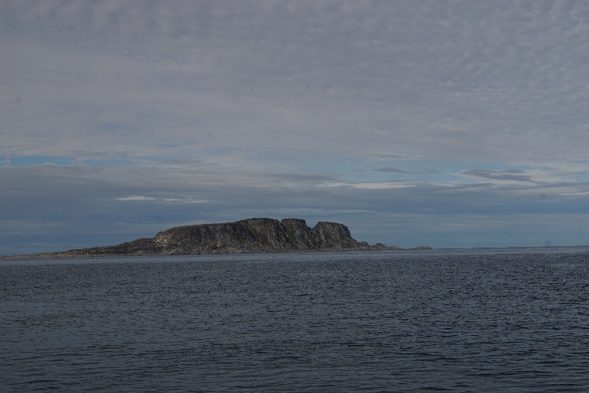
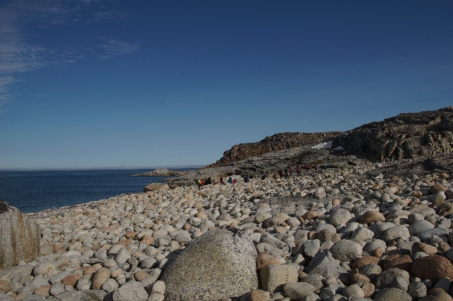
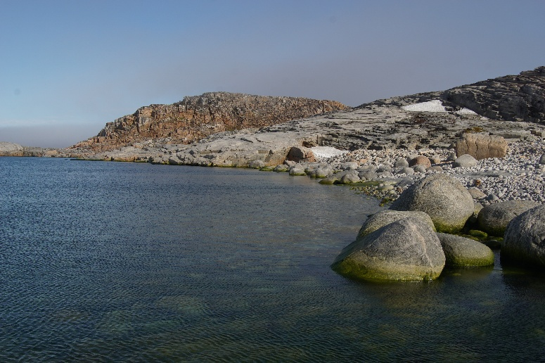
Was folgte, war eine Geschichte von Entbehrung und Überleben. Durch schlechtes Eis und verlorene Vorräte gerieten sie selbst in Not. Sie saßen tagelang auf dieser kargen Insel fest. Die Lage wurde so bedrängend, dass sie sogar einen ihrer eigenen schlittenhunde essen mussten. Schließlich wurden sie am 13. Juli 1928 von einem schwedischen Flugzeug gerettet.
Foynøya

Die Tour ist kein Spaziergang, sondern eine Kletterpartie – über Felsbrocken, durch Schluchten, vorbei an zerklüfteten Steinen und tiefen Spalten. Die Landschaft ist karg, öde und wunderschön. Keine Pflanzen, nur ein paar Flechten, die sich als letztes Lebenszeichen an den Felsen klammern.

Eine bedrückende Stille liegt über der Insel. Als ob die Geschichten von damals noch immer in den Felsen gespeichert wären. Wir sehen kaum Tiere, nur ein paar Seeschwalben, die über uns kreisen. Und dann, zwischen den Steinen: alte Knochen eines Eisbären. Eine kleine Erinnerung an die Wildnis, die hier herrscht.

Van Dongenbukta – Ode an einen niederländischen Helden
Nach Mittag fahren wir weiter entlang der Ostküste von Nordaustlandet, in Richtung eines Ortes mit einem besonderen Namen: Van Dongenbukta. Eine Bucht, benannt nach Sjef van Dongen, dem niederländischen Polhelden, der während der Nobile-Expedition sein Leben riskierte, um andere zu retten.

Die Bucht liegt zwischen dem Leighbreen und Nordmarka, in der Nähe der Landzunge Kapp Laura. Es ist ein beeindruckender Anblick: Ein Stück der Eiskappe stürzt hier senkrecht ins Meer. Die Crew beschließt, Gletschereis zu „fischen“ – nicht einfach nur zu schöpfen, nein, das Reserveboot muss sogar zu Wasser gelassen werden, um nah heranzukommen.

Und schließlich, mit viel Sorgfalt und kalten Händen, gelingt es: Wir bekommen ein Stück frisches arktisches Gletschereis an Bord. Reines, kristallklares, jahrhundertealtes Eis. Eis, das in deinem Glas knistert, als wolle es noch seine Geschichte erzählen.

Reisetag 8 – Eisbären, Elfenbeinmöwen und Gletscherwände
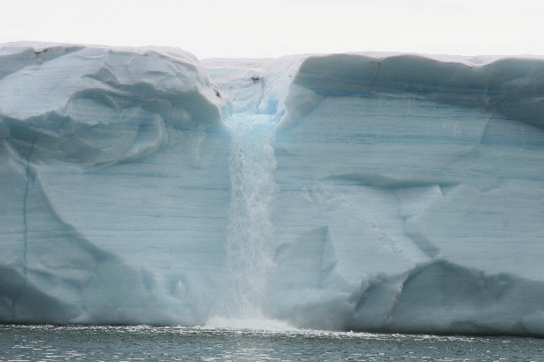
Der Morgen beginnt beeindruckend. Wir fahren am mächtigen Bråsvellbreen vorbei, einem riesigen Gletscher an der Ostküste von Nordaustlandet, in dem Gebiet, das Harald-V.-Land genannt wird. Der Name „Bråsvell“ bedeutet wörtlich „plötzlicher Ausbruch“ – und bezieht sich auf die spektakuläre Gletscherausdehnung, die 1938 entdeckt wurde. Damals stellte sich heraus, dass die Gletscherzunge bis zu zehn Kilometer weit ins Meer ragte.

Das Wetter spielt mit – klar, mit jenem typischen kalten Blaugrau über dem Wasser. Überall treiben Eisberge. Manche sind flach, andere zerklüftet, wie gemeißelte Kunstwerke. Schmelzwasserfälle stürzen von der Gletscherfront ins Meer. Auf dem Eis ruhen hier und da Bartrobben, scheinbar unbeeindruckt von unserer Anwesenheit.
Das Schmelzwasser des Bråsvellbreen stürzt hinab
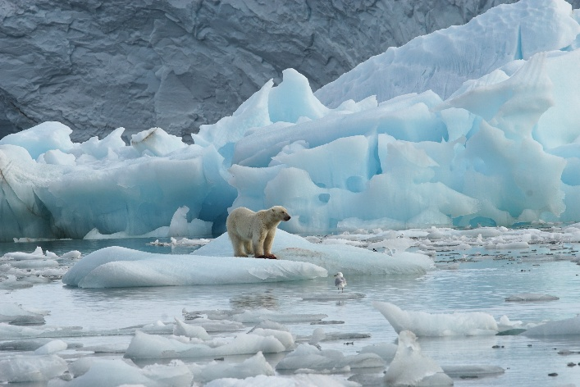
Dan Dann ein ganz besonderer Moment: Ein Walross liegt auf einer großen Eisscholle. Ganz ruhig, fast majestätisch. Und als ob das noch nicht genug wäre, ruft das Expeditionsteam aufgeregt, dass sie einen Eisbären gesichtet haben. Leider sieht ihn niemand außer der Crew – der Bär taucht ins Wasser und ist schnell außer Sichtweite. Doch wir werden belohnt: Weiter vorne sehen wir wieder einen Eisbären, diesmal ganz deutlich. Er sitzt bei einer Beute, vermutlich einer Robbe, und frisst. Wir nähern uns langsam, das Eis knirscht unter dem Boot, während wir näher kommen. Der Bär schaut ab und zu auf, kehrt dann aber wieder zu seiner Mahlzeit zurück. Ein bezauberndes Bild von Kraft und Ruhe zugleich.
Der Eisbär ernährt sich von seiner Beute

Fossiliensuche in Vibebukta
Nach dem Mittagessen legen wir in Vibebukta an, einer geschützten Bucht, benannt nach dem norwegischen Hydrologen Andreas Vibe (1801–1860). Das Gebiet ist bekannt für sein fossilreiches Gestein, und wir machen uns auf die Suche. Ich schließe mich der langsameren Gruppe an, und wir suchen zwischen den Steinen. Wir finden zwar einiges – Muscheln, Formen –, aber es sind keine spektakulären Funde. Dennoch ist es eine faszinierende Vorstellung, dass diese Steine vor Millionen von Jahren einmal Meeresböden waren.
Das Wetter bleibt stabil – grau, kühl und ruhig. Wir kehren gemächlich zu den Zodiacs zurück.
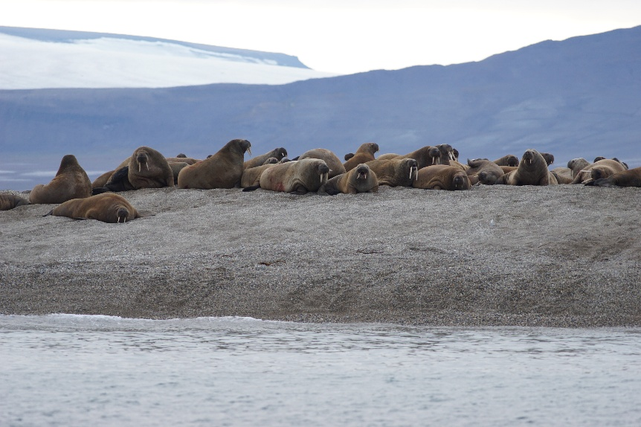
Eine späte Begegnung mit den Walrossen von Torrellneset
Am Ende des Tages kündigt die Expeditionsleitung noch eine Landung an: Torrellneset, ein klassischer Rastplatz für Walrosse. Die Spannung steigt. Wir wissen, dass dort oft große Gruppen liegen. Und tatsächlich – sobald wir in der Nähe sind, suchen wir mit dem Fernglas den Strand ab. Zwischen den tief hängenden Nebelschwaden sehen wir sie: sicher 50 bis 100 Walrosse, dicht gedrängt am Strand.
Walrosse bei Torrellneset
Aber es gibt viele Mütter mit ihren Jungen, und die Tiere sind unruhig. Der Expeditionsleiter trifft die vernünftige Entscheidung: keine Landung. Zu viel Störung könnte die Jungtiere in Gefahr bringen. Schade für uns, aber die richtige Entscheidung. Durch das Fernglas können wir sie gut beobachten – große Stoßzähne, gewölbte Körper, ein sich langsam bewegender Teppich aus Blubber und schnaufende Nasen.

Der Abend bricht herein. Das Schiff kehrt langsam zurück auf das offene Meer. Was für ein Tag – Eisbären, Walrosse, Fossilien und eine Wand aus Gletschereis. Die Stille an Bord sagt alles.

Reisetag 9 – Fjorde, Blumen und Vögel auf den Klippen
Wir erwachen im beeindruckenden Lomfjord, einem langen und tiefen Fjord an der Ostküste von Spitzbergen in der Hinlopenstraße. Die Landschaft ist weitläufig und menschenleer. Hier herrschen Stille und Kälte. Um Viertel nach neun gehen wir an Land. Die Gruppe wird wie üblich in drei Gruppen aufgeteilt.

Ich schließe mich der mittleren Gruppe an. Und was für eine Wahl! Die Wanderung ist atemberaubend. Überall um uns herum hohe Gipfel, Gletscherzungen in der Ferne und weite Ausblicke über den Fjord.

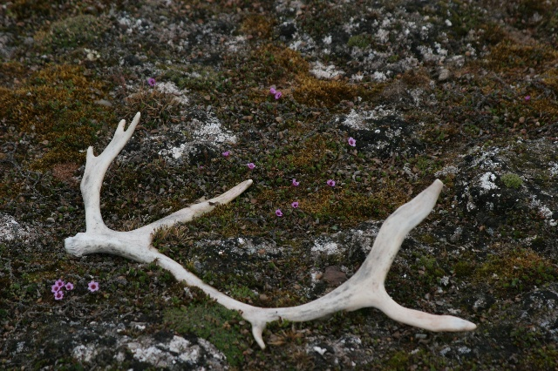
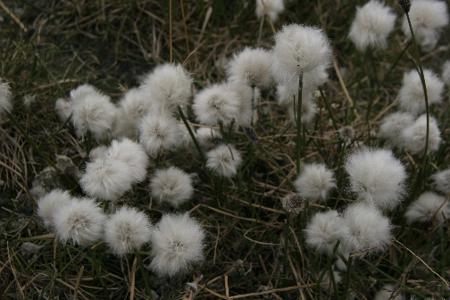
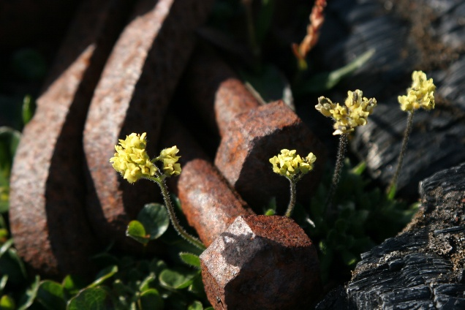
La Entlang des Weges entdecken wir typische arktische Flora: Kompassblume, Spitzbergen-Mohn, schwefelgelbe Butterblumen und weiße Steinbrech. Es sind zähe Pflanzen, klein, aber farbenfroh, die sich am steinigen Boden festklammern.
Flora Spitzbergen
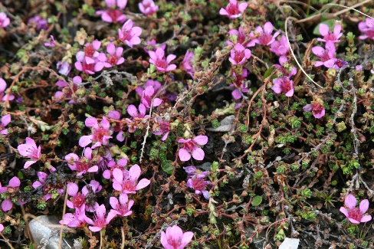
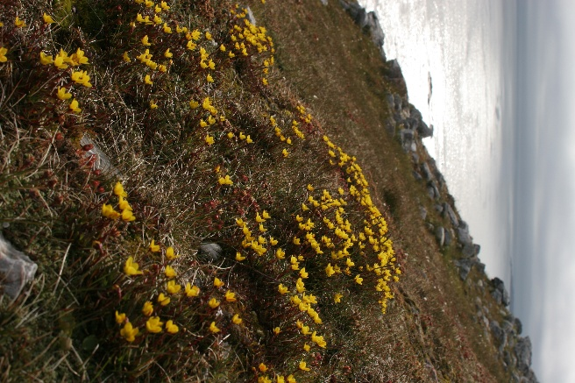
Unterwegs sehen wir auch vier Rentiere, die träge auf den karg bewachsenen Hängen grasen. Ansonsten ist es in Bezug auf die Tierwelt recht ruhig. Der Abstieg ist lang und an manchen Stellen etwas beschwerlich, weshalb wir schließlich zu spät zum Mittagessen zurückkommen – aber niemand beschwert sich. Was für ein Vormittag!

Während des Mittagessens teilt uns der Expeditionsleiter mit, dass ein neuer Sturm aufzieht – noch heftiger als der vorherige. Die Hinlopen-Straße, in der wir uns befinden, liegt direkt in der Windrichtung.
Um das Schiff und die Passagiere zu schonen, beschließt der Kapitän, heute Nachmittag keine Landung durchzuführen, sondern einen sogenannten „Cruise-by“ an der berühmten Vogelklippe von Alkefjellet.

Alkefjellet – das Vogelreich
Alkefjellet liegt nicht weit von unserem Ankerplatz entfernt und ist eine der bekanntesten Vogelklippen Spitzbergens. Auf dem Gipfel brüten schätzungsweise 60.000 Paare von Dickschnabel-Tölpeln.
Es herrscht ein riesiges Treiben: eine gewaltige, summende Masse von Vögeln in der Luft, auf den Felsen, auf dem Wasser. Dickschnabel-Tölpel kreisen und kreischen, Eltern und Jungvögel treiben auf dem Wasser – die Jungvögel sind inzwischen aus dem Nest und bleiben nun eine Zeit lang mit ihrem Vater auf See. Ein beeindruckendes Schauspiel des Lebens, der Zusammenarbeit und des Instinkts.
Ein Polarfuchs lässt sich heute leider nicht blicken, obwohl wir insgeheim auf einen kurzen Blick zwischen den Felsen gehofft hatten.
Nach unserem Besuch in Alkefjellet beschließt der Kapitän klugerweise, in einen geschützten Fjord irgendwo anders im Lomfjorden-Gebiet einzulaufen, um dem aufziehenden Sturm zu entgehen. Das letzte Mal ging es dort heftig zur Sache – das will niemand wiederholen.

Reisetag 10 – Die Suche nach einem See und Aufräumaktion am Strand
Der Morgen beginnt mit einer Landung bei Freken, das im Lomfjord liegt. Freken ist ein Berg an der Nordseite, an der südwestlichen Spitze des Fjords. Er ist nach einem der Wölfe Odins benannt – ein Name, der Kraft und Geheimnis ausstrahlt.

Heute machen wir eine Wanderung zu einem kleinen See. Das Gelände ist relativ leicht begehbar, mit hier und da kleinen Steinchen, einigen leichten Anstiegen und Abstiegen. Die Aussicht ist wunderschön, mit den steil emporragenden Bergen und dem stillen Wasser, das das Sonnenlicht reflektiert.
Wir erkunden die Gegend in aller Ruhe und genießen den Moment und die Natur.

Nach der Wanderung beschließen wir, der anderen Gruppe bei einem großen Fischernetz zu helfen, auf das sie gestoßen sind. Es war tief in den Boden eingegraben, aber mit etwas Teamwork bekommen wir es heraus. Es ist eine unerwartete Aufgabe, sorgt aber für Abwechslung und ein Gefühl der Zufriedenheit.

Müllsammeln und das Citizen-Science-Projekt
Nach dem Mittagessen schlägt das Wetter plötzlich um. Der Wind frischt auf und der Himmel sieht düsterer aus. Es gibt einen Vortrag über Müll und das Citizen-Science-Projekt, zu dem wir alle aktiv beitragen. Die Idee dahinter ist, die Natur sauber zu halten und gleichzeitig wissenschaftlich wertvolle Daten zu sammeln. Das Projekt rückt besonders in den Fokus, und wir werden dazu ermutigt, die Zodiacs zu beladen und zu einem Strandabschnitt zu fahren, um dort Müll zu sammeln.

Mit Handschuhen und Säcken in der Hand machen wir das Aufräumen zu einem kleinen Abenteuer. Was wir finden, wird sorgfältig gezählt und gewogen. Es fühlt sich gut an, einen konkreten Beitrag zum Erhalt dieses unberührten Stückchens Natur zu leisten. Trotz des kälteren Wetters legt die Gruppe richtig los und sammelt wieder etwas Müll von den Stränden ein.
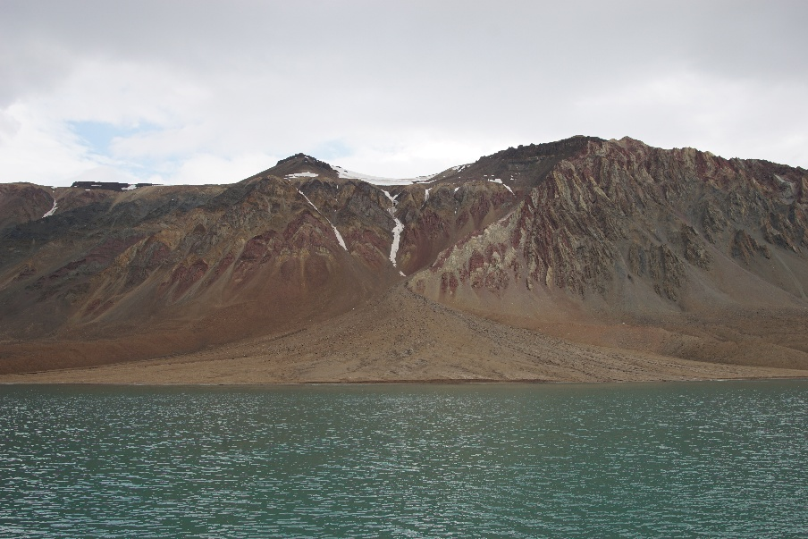
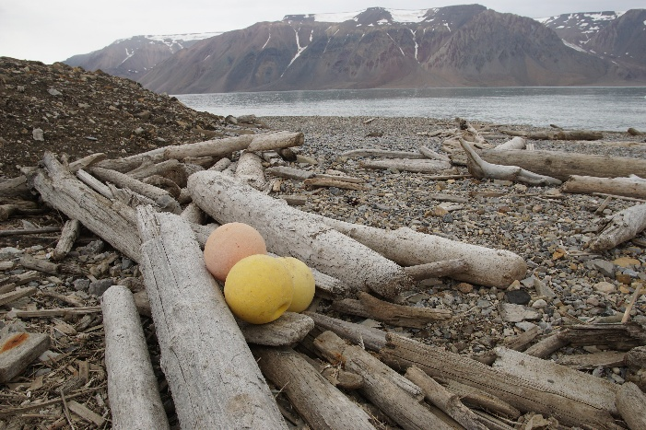
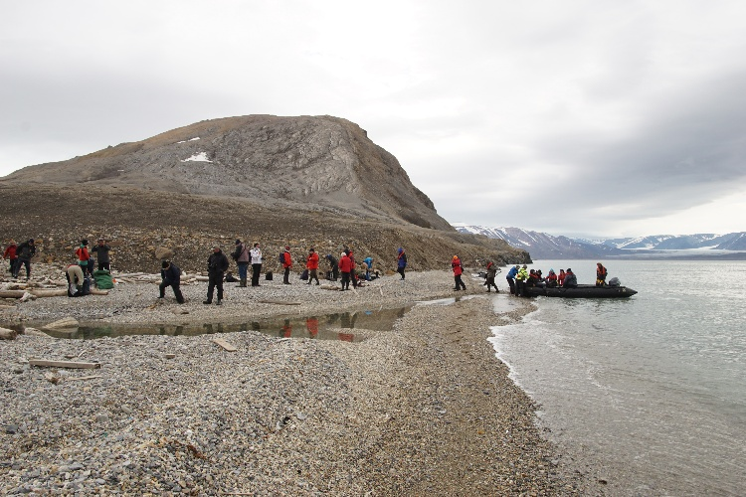
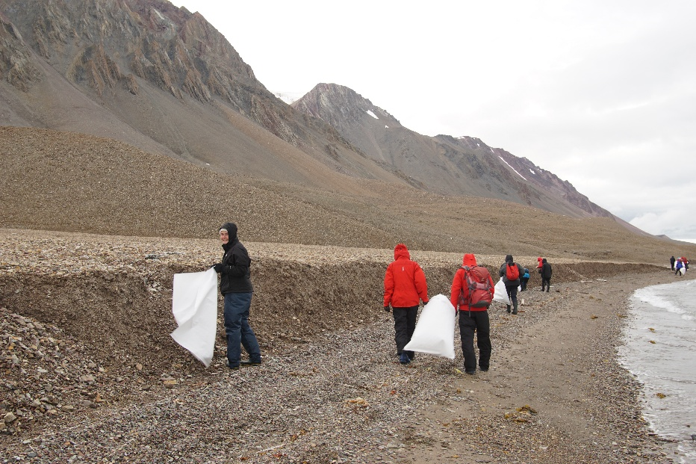
Müll beseitigen
Die Hinlopenstraße und die Sturmvorhersagen
Die Stimmung ändert sich jedoch, als wir später erfahren, dass die von uns geplante Route nicht durchführbar ist. Der Kapitän teilt während der Abendbesprechung mit, dass wir nicht um die Insel herumfahren, sondern über die Hinlopenstraße zurück nach Norden fahren werden. Für die kommende Woche wird ein Sturm mit Windstärke 6 bis 8 vorhergesagt, und es wird erwartet, dass die Hinlopenstraße und der Bereich direkt darunter besonders schweres Wetter erleben werden.
Wir werden nun versuchen, in den Bellsund zu gelangen.
Die Ankündigung fällt einigen schwer. Es bleibt ein seltsames Gefühl – man hat Erwartungen, aber die Natur lässt sich nicht manipulieren. Der Sturm ist unvermeidlich, und trotz der Enttäuschung versteht das jeder.

Reisetag 11 – Begegnung mit einem hungrigen Eisbären und Segel setzen
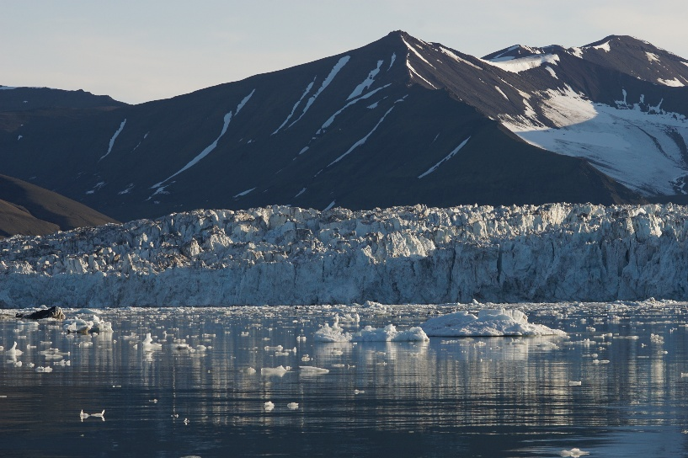
Der Tag beginnt mit einer geplanten Landung in Bodleybukta im Wahlenbergfjord. Gestern Abend sind wir vom Lomfjord herübergefahren, und trotz einiger Wellen haben wir die Überfahrt gut überstanden. Bodleybukta ist nach Sir Thomas Bodley benannt, dem Gründer der berühmten Bodleian Library an der Universität Oxford. Interessant ist, dass während des Zweiten Weltkriegs Menschen von der Wetterstation Haudegen über die Eiskappe hierher flohen, um dem Feind zu entkommen. Sie mussten dies zu Fuß tun!
Der Wahlenbergbreen

Heute sind wir die erste Gruppe, die in das Zodiac steigt, während die Guides bereits an Land sind. Doch bevor alle aus dem Zodiac ausgestiegen sind, geschieht das Unerwartete: Wir sehen einen Eisbären! Niemand hatte ihn gesehen, und offenbar hatte er sich hinter einer Felsleiste versteckt. Erst als wir näher kamen, wachte er auf und kam neugierig herbei. Es scheint ein magerer, hungriger Bär zu sein – immer eine gefährliche Situation. Die Expeditionsleitung reagiert schnell: Luftpistolen werden bereitgehalten, und das Gewehr wird in Position gebracht. Glücklicherweise bleibt der Bär auf Distanz und kommt nicht näher.

Da wir direkten Kontakt mit dem Bären hatten, wird beschlossen, die Landung abzusagen. Wir kehren mit dem Zodiac schnell an Bord zurück, und glücklicherweise bleibt der Bär liegen. Wir unternehmen noch eine kurze Fahrt mit den Zodiacs, um den Bären aus sicherer Entfernung gut beobachten zu können. Später hält der Reiseleiter einen interessanten Vortrag über Eisbären – eine perfekte Gelegenheit, mehr über diese Ikonen der arktischen Natur zu erfahren.

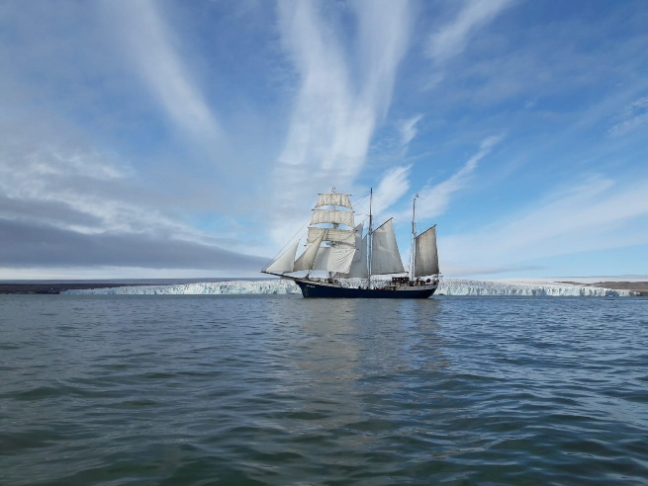
Während wir das Mittagessen genießen, erhält jeder die Nachricht, dass wir die Segel setzen werden. Es wird eine gemeinsame Aktivität, und Hilfe wird sehr geschätzt. Also helfen wir alle mit! Es werden 9 Segel gesetzt, und es ist ein wunderschöner Anblick, das Schiff so in voller Fahrt zu sehen.

Die Antigua mit gehissten Segeln

Reisetag 12 – Zodiac-Fahrt am Monacogletscher und Anlandung bei Mushamna Heute beginnen wir den Tag mit einer Zodiac-Fahrt in den Liefdefjorden. Wir fahren in Richtung des Monacogletschers, eines beeindruckenden Gletschers, der mittlerweile aus zwei Gletschern besteht. Im Jahr 2014 hatten sich beide Gletscher so weit zurückgezogen, dass sie voneinander getrennt waren, und nun lässt sich gut erkennen, wie sich die Moräne und die Halbierung der Gletscherdicke entwickelt haben. Der rechte Gletscher hat sich inzwischen so weit zurückgezogen, dass er nicht mehr als Meeresgletscher betrachtet werden kann – der Gletscher reicht fast bis zum Boden.
Die Zodiac-Fahrt wird entsprechend der Kabinenverteilung organisiert: Die Gäste auf der Backbordseite dürfen zuerst an Bord des Zodiacs gehen, und nach 1 Stunde und 15 Minuten sind die Gäste auf der Steuerbordseite an der Reihe. Es ist ein faszinierendes Erlebnis, denn es gibt viel Aktivität und Abbruch am Gletscher zu beobachten. Bevor wir den Gletscher tatsächlich erreichen, können wir vom Schiff aus in der Ferne bereits fünf Bartrobben entdecken.
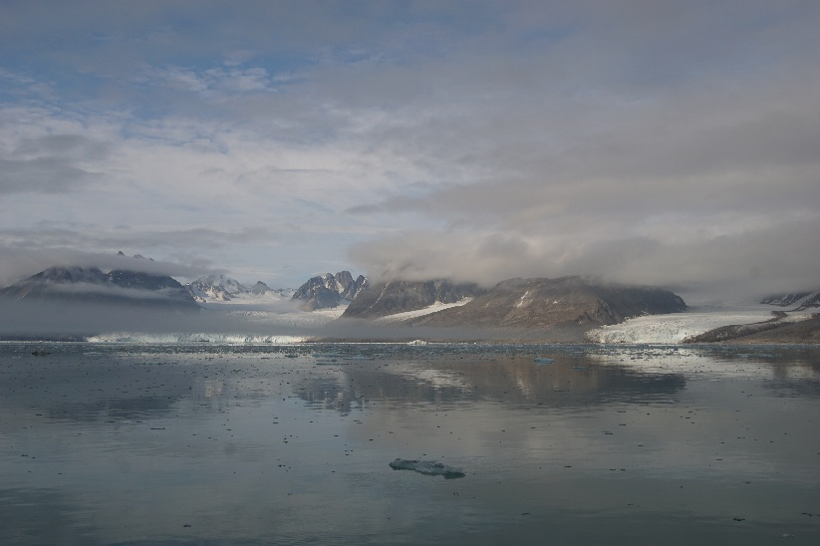
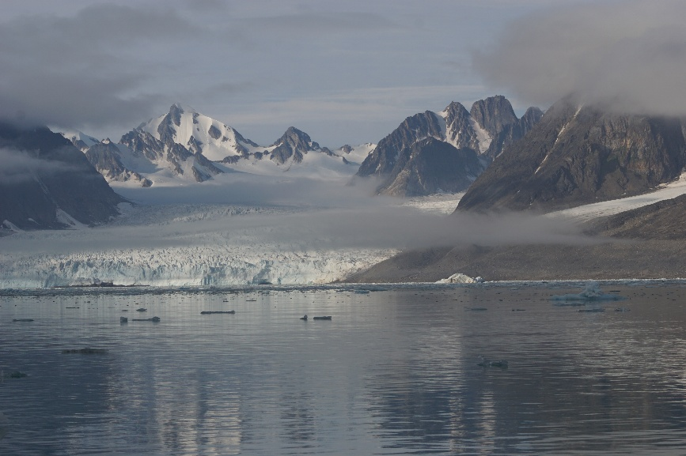
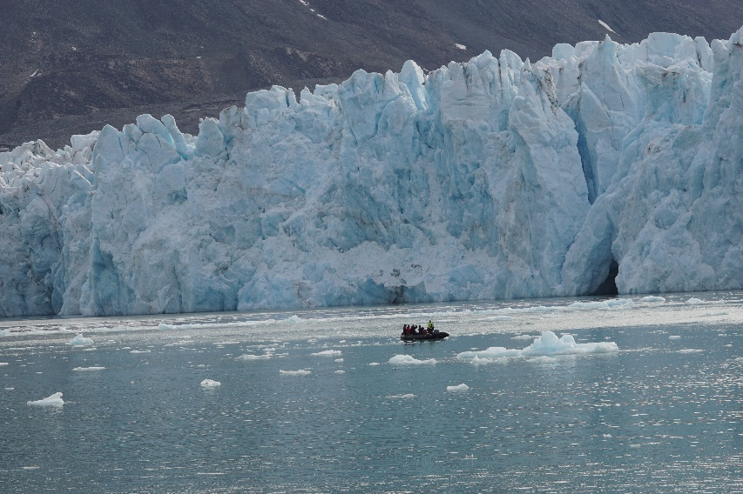
Der Monacobreen ist nach Prinz Albert I. von Monaco benannt, einem schottischen Entdecker und Polarforscher. Dr. William S. Bruce, Mitglied der Expedition des Prinzen im Jahr 1899, hat diesem Gletscher wahrscheinlich seinen Namen gegeben. Es ist immer etwas Besonderes, an solchen historischen Orten zu sein, die eine reiche Geschichte voller Entdeckungen und Abenteuer haben.
Der Monacogletscher

Weiterfahrt zu den Woodfjorden und Landgang bei Mushamna
Nach der Zodiac-Fahrt fahren wir weiter in Richtung der Woodfjorden und legen bei Mushamna im nördlichen Teil des Fjords an. Diese Bucht ist recht geschützt, sodass große Schiffe sie nicht ohne Weiteres erreichen können.
Der Name Mushamna leitet sich vom niederländischen Namen „Muyshaven“ ab, der 1662 vergeben wurde.

Reisetag 13 – Landgang bei Gravneset und Polar Plunge
Heute gibt es erneut eine Änderung im Programm. Anstelle des Landgangs bei Smeerenburg auf der Insel Amsterdam hat der Expeditionsleiter beschlossen, weiter südlich zum Magdalenefjord zu fahren, um so die nächtliche Überfahrt zum Bellsund vorzubereiten. Wir gehen bei Gravneset an Land.

Der Magdalenefjord liegt etwa 10 km landeinwärts und ist 2–3 Kilometer breit. Der Fjord ist oft das ganze Jahr über offen, da der warme Golfstrom dafür sorgt, dass er selten zufriert. Die Bucht Trinityhamna, geschützt durch die Halbinsel Gravneset, war im 17. Jahrhundert ein viel genutzter Naturhafen für Walfänger. Das Gebiet hat eine reiche Vergangenheit, doch durch die ständigen Besuche von Touristen sind die Gräber und Überreste leider stark beschädigt und geplündert worden. Der Permafrost und die Anwesenheit von Eisbären haben zusätzlich zur Zerstörung der Stätte beigetragen. Aus diesem Grund wurde das Gebiet für weitere touristische Besuche gesperrt.

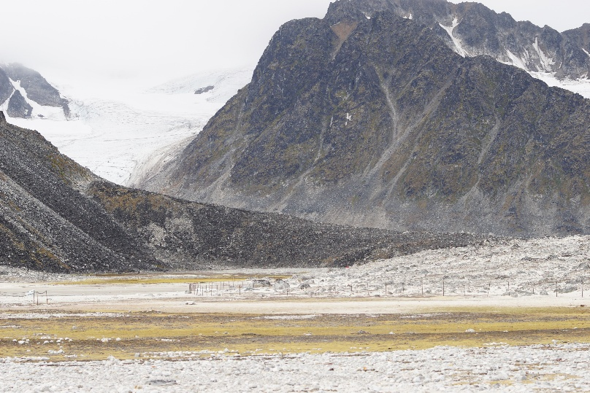
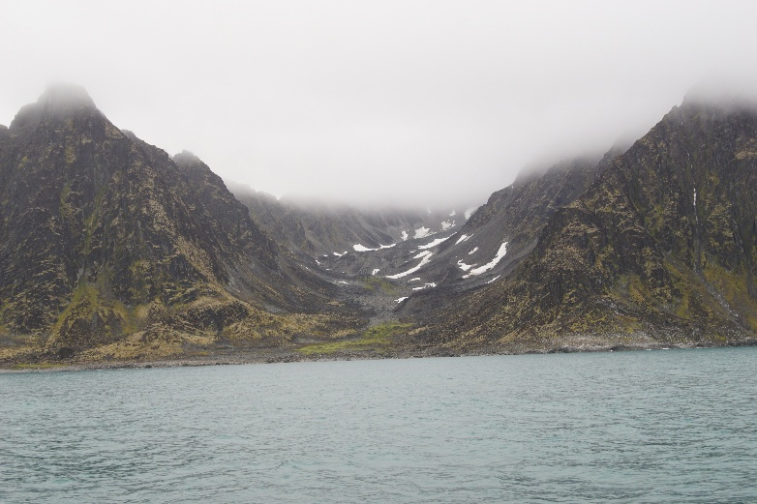
Die Gräber bei Gravneset sind die Grabstätte von etwa 130 Walfängern. Außerdem sind dort Überreste von Kochkesseln zu finden – typische Relikte aus der Zeit der Walfangfahrt. Diese Kessel wurden zum Kochen von Walfett verwendet.
Magdalenefjord, Gravneset
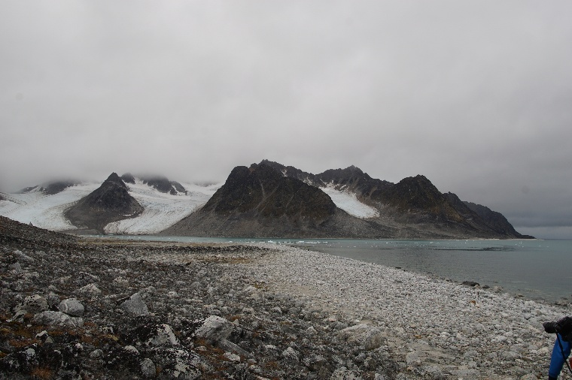

Polar Plunge
Nach der Wanderung ist es Zeit für den Polar Plunge, bei dem sich sechs mutige Abenteurer anmelden, um in das eiskalte Wasser des Fjords zu springen. Ich bin einer der sechs und beschließe, die Herausforderung anzunehmen. Es ist unglaublich kalt, aber es fühlt sich fantastisch an, dieses Erlebnis zu teilen, auch wenn wir vor Kälte zittern, als wir zum Schiff zurückkehren.

Zurück an Bord wird während des Mittagessens bekannt gegeben, dass heute Nachmittag keine Landung mehr stattfinden wird. Stattdessen fahren wir weiter in Richtung Bellsund, in der Hoffnung, dort morgen früh anlegen zu können. Das Programm für den Nachmittag umfasst eine Foto-Präsentation und einen Vortrag.

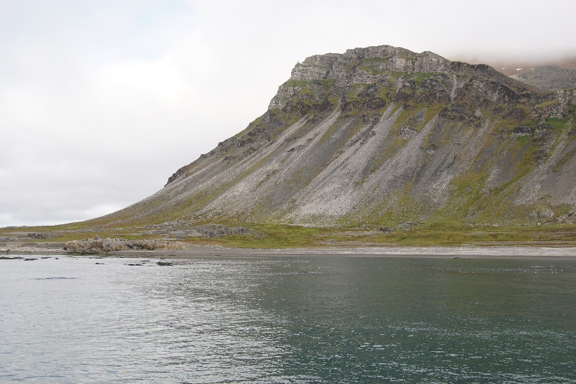
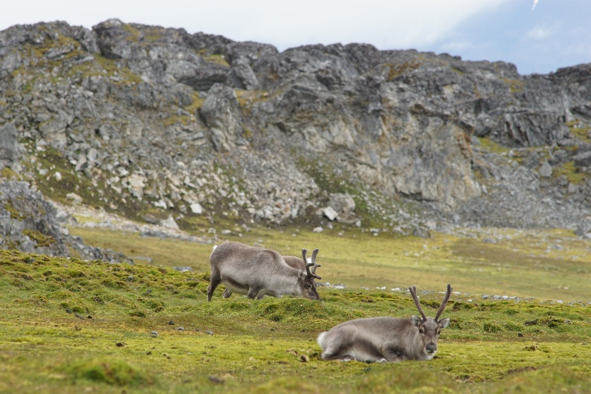
Reisetag 14 – Landung am Ingeborgfjellet und im Berzeliusdalen Heute sind wir gut im Bellsund angekommen und machen unsere erste Landung am Ingeborgfjellet. Dies ist eine wunderschöne Gegend mit grünen Hügeln, vielen Vögeln und der Möglichkeit, Rentiere und Füchse zu beobachten. Leider sind die Zwergalken bereits abgezogen, sodass wir sie nicht sehen, aber der Rest der Natur macht das mehr als wett.
Blick auf den Ingeborgfjellet
Rendieren bij Ingeborgfjellet

Der Ingeborgfjellet ist ein Berg mit einer Höhe von 714 Metern und liegt zwischen dem Fridtjovbreen und dem Bellsund. Während der Wanderung kommen wir den Rentieren ganz nahe und sehen insgesamt etwa 30 Tiere. Wir haben das Glück, einen Polarfuchs ganz gut zu sehen, was eine schöne Bereicherung unserer Tour ist. Es ist eine ruhige, gemütliche Wanderung, bei der wir die Natur und die Aussicht genießen.

Nach der Wanderung im Ingeborgfjellet machen wir uns weiter auf den Weg in Richtung Berzeliusdalen, einem 16 km langen Tal im Van Mijenfjorden. Wir wandern in gemächlichem Tempo zur Moräne und klettern hinauf. Die Aussicht vom Gipfel ist wunderschön, wir haben einen tollen Blick auf den Fridtjovbreen. Diesen Gletscher habe ich zuvor auch schon mit der Noorderlicht besucht, daher ist es schön, ihn nun aus einer anderen Perspektive zu betrachten.

Das Berzeliusdalen ist wirklich beeindruckend. Nachdem wir oben angekommen sind, laufen wir in einem Bogen über die Tundra zurück zum Strand. Das Gelände ist teilweise sumpfig, und wir versinken ab und zu im Schlamm, aber es ist eine schöne Tour. Unterwegs sammeln wir viel Müll, den wir mit zum Schiff nehmen, um einen Beitrag zur Citizen Science und zum Naturschutz zu leisten.

Captain's Dinner
Nach diesem schönen Tag ist es Zeit für das Captain's Dinner. Wir müssen in unseren Kabinen bleiben, da wir etwas zu früh zurück sind. Der Speisesaal ist festlich geschmückt und auf den Tischen liegen Speisekarten. Der Kapitän bedankt sich bei seiner Crew und bei uns, den Gästen, für die schöne Reise. Es ist ein gemütlicher Abend, aber nach einem langen Tag gehen wir irgendwann ins Bett, bereit für die nächsten Abenteuer.

Reisetag 15 – Fleur-de-Lis-Bucht, Bamsebu und Recherchebreen
Heute Morgen liegen wir in der Fleur-de-Lis-Bucht, einer 700 Meter breiten Bucht zwischen Sterneckøya und Ahlstrandodden im Norden sowie Pitnerodden im Süden, am Ende des Van-Keulenfjords. Die Bucht ist nach dem Jagdschiff von Prinz Henry von Bourbon, der Fleur de Lys, benannt, das er 1891–92 für eine Expedition nach Spitzbergen nutzte.
Wir unternehmen eine Wanderung für diejenigen, die eine kurze oder mittelschwere Wanderung machen möchten. Wir wandern von der Bucht aus über die Tundra nach Bamsebu. Während der Wanderung kommen wir an drei alten Walfangbooten vorbei, die in der Bucht liegen. Die Vorstellung, in solch offenen Booten in dieser Gegend nach Walen zu suchen, erscheint mir ziemlich kalt, aber es ist faszinierend, die Boote selbst zu sehen. Wir steigen einen Hang mit kleinen Fossilien und Muschelbänken hinauf, und der Blick über die beiden Täler ist atemberaubend. Oben halten wir 10 Minuten inne, um die Aussicht zu genießen.
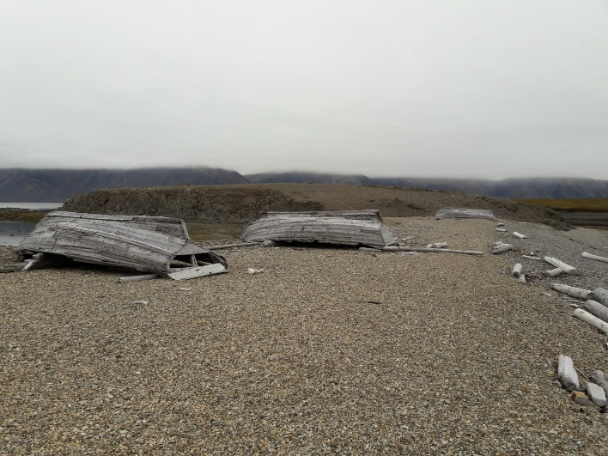
Etwas weiter unten haben wir eine schöne Begegnung mit Rentieren. Wir sehen fünf Rentiere in der Ferne, von denen eines neugierig auf uns zukommt. Schließlich kommen sie alle auf uns zu, was ein großartiges Erlebnis ist. Wir setzen unseren Weg durch die Tundra zum Strand von Bamsebu fort, wo wir Überreste und Skelette von Belugas finden, die hier in den 1930er Jahren von den Norwegern getötet wurden. Diese Walfänger jagten ausschließlich Belugas, und noch immer liegen Tausende von Knochen über das Gebiet verstreut. Im Jahr 1977 wurde eine grobe Zählung durchgeführt, bei der die Zahl der getöteten Wale auf 500 geschätzt wurde.
Alte Walfangschiffe

Recherchebreen und Recherchefjord
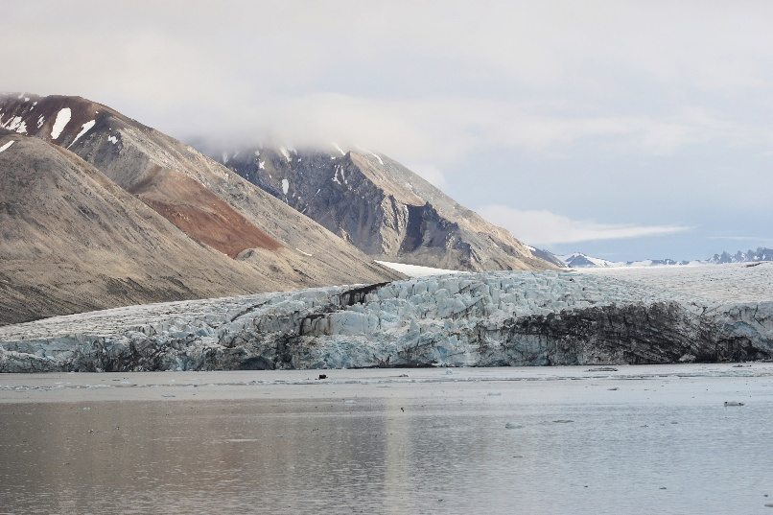
Am Nachmittag fahren wir zum Recherchebreen im Recherchefjord, einem wunderschönen Gletscher, der durch die davor liegende Lagune etwas Besonderes ist. Michelle hat folgenden Plan: Die erste Gruppe an Backbord unternimmt eine einstündige Wanderung in der Lagune, während die andere Gruppe eine Zodiac-Fahrt entlang der Gletscherfront macht. Danach tauschen wir die Gruppen.
Die Wanderung durch die Lagune ist relativ kurz, aber es ist interessant, die gestrandeten Eisberge zu sehen. Die Zodiac-Fahrt ist jedoch ein Highlight. Wir fahren an den verschiedenen Eisbergen vorbei und können die Gletscherfront gut sehen. Leider kalbt der Gletscher nicht ab, aber die Aussicht ist beeindruckend. Die Fahrt bietet eine einzigartige Perspektive auf den Gletscher und seine Umgebung.
Recherchebreen
Nach der Zodiac-Fahrt kehren wir an Bord zurück und bleiben bei der Recherchebreen liegen. Wir gehen gegen halb zehn ins Bett, hören aber ein Geräusch. Schließlich klettere ich zu meinem Bett und schaue durch das kleine Fenster, wo ich plötzlich Belugas sehe!
Wir sehen die Belugas gut und es sind etwa 15. Es ist einfach, sie zu filmen, aber in der Eile habe ich meine Fotokamera vergessen, was schade ist, aber die Erinnerung bleibt.

Reisetag 16 – Barentsburg, Alkhornet und zurück nach Longyearbyen
Heute Morgen liegen wir am Kai in Barentsburg. Es ist schon wieder 10 Jahre her, dass ich hier war, und wie viel hat sich verändert! Es wurde viel renoviert, und das Dorf scheint sich nun wirklich auf den Tourismus zu konzentrieren. Das Museum befindet sich jetzt im ehemaligen Gouverneursgebäude und ist gut renoviert. Auch das Hotel wurde renoviert, und die Menschen, die im Tourismussektor arbeiten, sprechen gut Englisch. Es wurde sogar ein Souvenirladen eröffnet. Direkt gegenüber dem Hotel befindet sich eine Bar/ein Restaurant, wo früher überhaupt nichts war. Außerdem wurden einige Gebäude mit bunten Paneelen neu verkleidet, was der Stadt ein frisches Aussehen verleiht.
Barentsburg liegt am Grønfjorden, einem Fjord, der seit dem 17. Jahrhundert einen natürlichen Hafen für die Schifffahrt bietet. Dieses Gebiet wurde ursprünglich für den Walfang genutzt, wurde aber schon bald vor allem für den Kohlebergbau bekannt. Die Norweger begannen 1912 mit dem Bergbau in Barentsburg. Im Jahr 1920 kaufte das niederländische Unternehmen NeSpiCo die Minen und erweiterte die Stadt. Im Jahr 1932 wurde sie jedoch an die Russen (Trust Arktikugol) verkauft, was von den Norwegern bis heute als großes bedauerliches Ereignis angesehen wird. Seitdem können die Norweger keinen Anspruch mehr auf ganz Spitzbergen erheben.

Der Bergbau in Barentsburg wurde 2008 aufgrund eines Brandes im Bergwerk eingestellt, bei dem zwei Mitarbeiter ums Leben kamen. Erst 2010 wurde der Bergbau wieder aufgenommen. Heutzutage ist der Tourismus ein immer wichtigerer Teil der Wirtschaft von Barentsburg, obwohl der Bergbau in begrenztem Umfang noch immer betrieben wird. Interessant ist, dass Barentsburg sogar schon früher eine Bierbrauerei hatte als Longyearbyen! Die Russen baten die Belgier um Hilfe, die eine Anlage und das nötige Know-how lieferten. Der Fokus verlagert sich also immer mehr auf den Tourismus.

Alkhornet und Belugas
Nach unserem Besuch in Barentsburg fahren wir nach Alkhornet, am Anfang des Isfjords. Doch ein Eisbär macht uns einen Strich durch die Rechnung. Wir versuchen, ihn mit dem Fernglas zu verfolgen, doch schließlich verschwindet er in der Landschaft und wir können ihn nicht mehr ins Visier nehmen. Weiter entfernt sehen wir auch noch eine Gruppe von Belugas, doch leider kommen sie dem Boot nicht näher, obwohl wir sie im Wasser gut erkennen können.

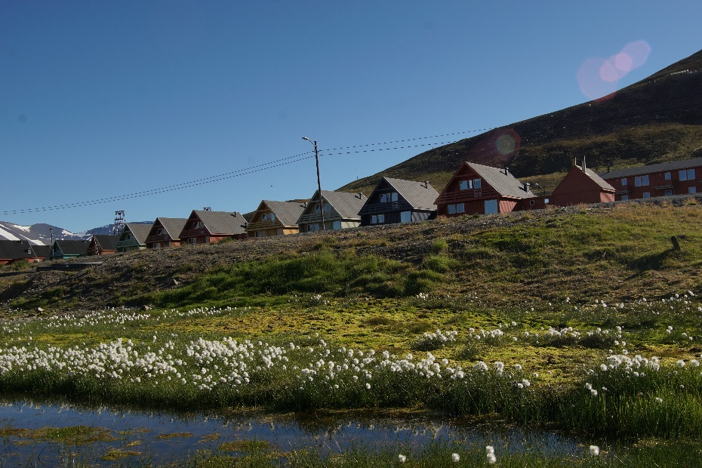
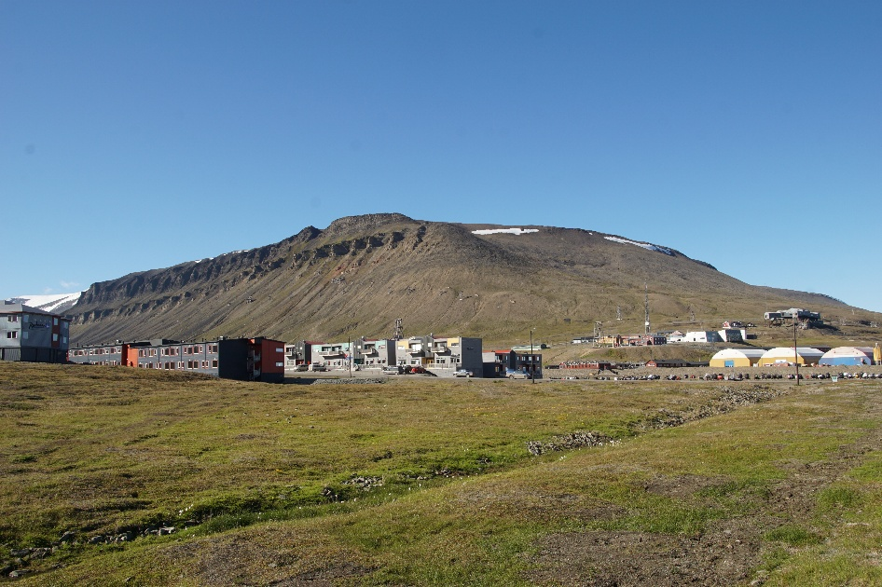
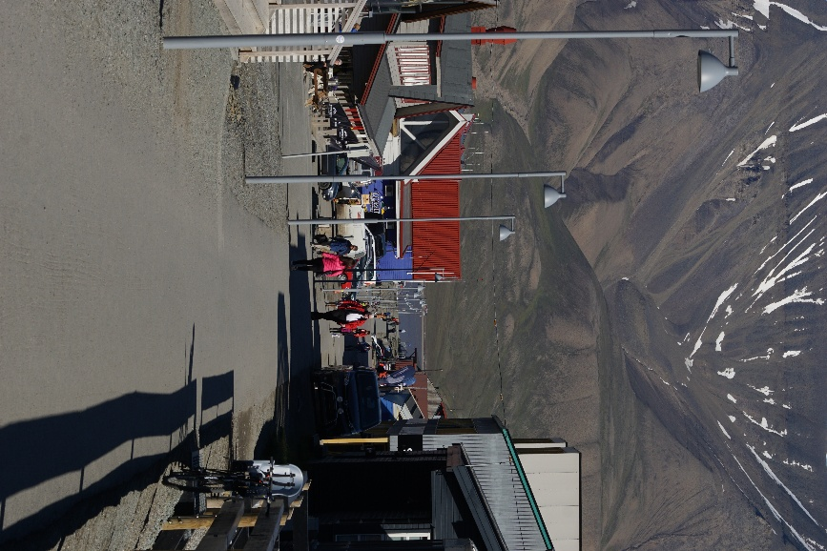
Zurück nach Longyearbyen
Longyearbyen
Mit den letzten Segeln gehisst und der Reise fast zu Ende, fahren wir zurück nach Longyearbyen. Wir kommen gegen 20:00 Uhr an. Es ist Zeit, zu packen und uns auf die Rückreise morgen vorzubereiten. Es fühlt sich ein bisschen wie das Ende einer besonderen Expedition an, aber da ist auch die Zufriedenheit über das Abenteuer und die Erinnerungen, die wir mitnehmen.

